2017-2018年山东大学计算机学院操作系统回忆版

1. 名词解释（5分）

抢占

RAID

虚拟机

spooling

虚拟文件系统

二、每题10分

1.什么是颠簸，利用工作集合模型限制颠簸的原理

2.画图说明在分页内存管理中是如何分享页面的，并说明分享代码与分享数据需要注意什么问题

3.给出一组进程，使用抢占式SJF调度，写出进程的调度顺序并计算平均等待时间

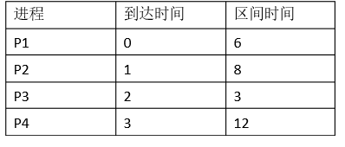

4. （1）用户给出文件名，文件系统如何找到它的FCB

（2）写出三种磁盘分配方法下FCB是如何找到文件的物理地址的

三、每题10分

1.给出类似于课本6.5.3节的两个进程，问是否会发生死锁，如果会发生死锁，修改代码并说明原因

2.结合你所学的计算机知识，简述保护的概念（从硬件执行、文件管理、存储管理、设备管理、进程同步等方面回答）

3.信号量问题。假设操场上共有22个名额，有两个体育活动A和B，规定当在操场上的人数不大于22时可以参与活动，否则需要等待。如果A的人数比B的人数多5人以上，参加A活动的需要等待；同理，如果B的人数比A的人数多5人以上，参加B活动的需要等待。

参加A和B活动的可随时退出。根据“参与A”“退出A”“参与B”“退出B”和相应的信号量写出伪代码。

1. 给出一段代码，父进程创建子进程，子进程创建两个线程，分析3个输出语句应该输出的值并说明原因。

另一简单版

1. 名词解释：抢占调度算法，acid,spooling,虚拟机，虚拟文件系统

 2、颠簸 工作集解决

3、两个进程如何共享页面

4、抢占调度算法最短作业优先

5、Fcb  连续 链接 索引 6、会不会死锁，改死锁代码

6、所有保护（硬件模式，进程，文件管理，外部设备还有几个..）

8、Pv  22个同学羽毛球篮球，羽毛球篮球人数之差不超过5

9、读代码，线程，进程